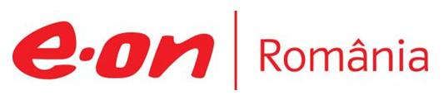

10 august 2018

RAPORT ZILNIC

În scopul unei mai bune colaborări, vă rugăm să ne semnalaţi eventualele neplăceri şi să ne oferiţi sugestii pe care le consideraţi necesare creşterii calităţii serviciului de monitorizare.

1.Ştiri şi emisiuni din domeniul gazelor

Calificativ:  NEUTRU | Inflaţia anuală îşi încetineşte scăderea | Digi24Cluj-16:51  0min 52s  TVR1-20:20  1min 54s
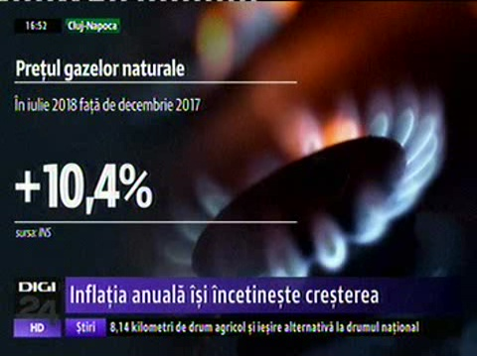 | Potrivit noilor date ale Institutului Naţional de Statistică, rata inflaţiei a coborât la 4,56%, însă toate categoriile de produse analizate de acesta au înregistrat scumpiri faţă de luna iulie a anului trecut, i cel mai mult au crescut preţurile mărfurilor nealimentare, mai exact cu 6,23%. Gazele s-au scumpit cu peste 10% în iulie 2018 faţă de decembrie 2017.  VIDEO Digi24Cluj  VIDEO TVR1

Nu au fost ştiri de interes pe canalele radio.

2.Ştiri şi emisiuni din domeniul energiei

Nu au fost ştiri de interes pe canalele radio – TV.

